Nama | Muhammad Panji Taqiyuddin
Kelas | Teknik Informatika – 1C
No. Absen | 23
NIM | 264107020024

JOBSHEET 4
Percobaan 1: Penerapan IF dan IF-ELSE untuk Mencetak KRS
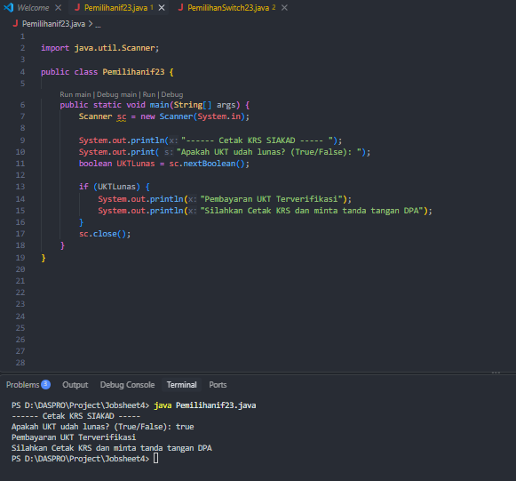

Pertanyaan
- Nilai apa yang harus dimasukkan agar kedua baris di dalam blok IF ikut tercetak? Jelaskan mengapa hanya nilai tersebut yang diterima!
Jawab : Nilai yang harus dimasukan adalah true, Yang hanya diterima adalah true karena kode di dalam IF hanya akan berjalan Ketika kondisi IF terpenuhi, yaitu Ketika dimasukkan true.

- Jalankan program, lalu masukkan false. Baris mana saja yang tercetak dan baris mana yang tidak? Jelaskan alur eksekusinya ketika kondisi IF bernilai false!
Jawab : Baris yang tercetak adalah baris 7 dan 8 . Baris 12 dan 13 tidak tercetak. Jika kondisi IF bernilai false, maka kode di dalam IF tidak akan dijalankan.

- Jalankan program, lalu masukkan TRUE (huruf kapital) dan ya. Apa yang terjadi pada masing-masing input? Jika program berhenti dengan error, jelaskan penyebabnya!
Jawab : Jika dimasukkan TRUE, kode di dalam IF akan dijalankan. Jika dimasukkan ya, program akan berhenti dengan error. Penyebabnya error adalah karena nextBoolean() hanya menerima nilai True dan False, dan penamaan kapital tidak terpengaruh.

- Sistem perlu memberikan informasi apabila pengguna memasukkan nilai false, maka terdapat keluaran “Registrasi ditolak. Silakan lunasi UKT terlebih dahulu”. Modifikasi program tersebut dengan menambahkan struktur ELSE, lalu tunjukkan hasil run untuk input true dan false!
Jawab :

Program :
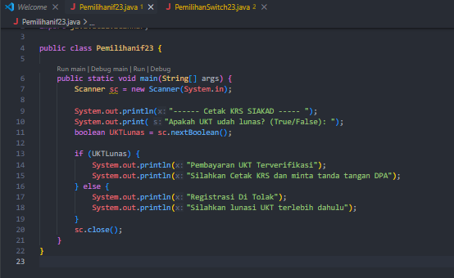

True
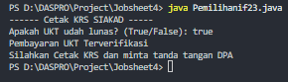
False
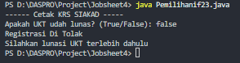

Percobaan 2: SWITCH-CASE untuk Mencetak KRS
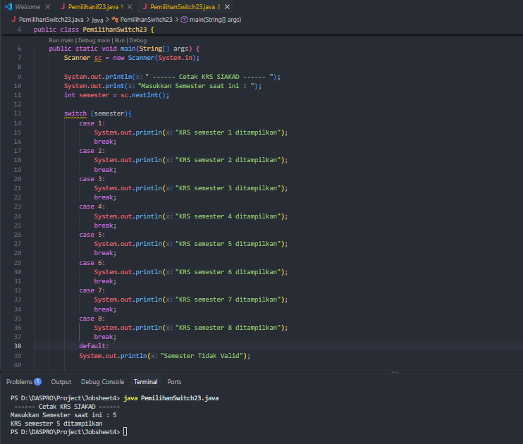

Pertanyaan
- Hapus perintah break; pada case 5, lalu compile dan jalankan kembali program dengan masukan 5. Tuliskan keluaran yang muncul, lalu jelaskan apa fungsi break pada struktur SWITCH-CASE berdasarkan hasil percobaan Anda! Kembalikan kode seperti semula setelah selesai.
Jawab : Setelah break di hapus pada case 5
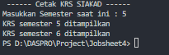
Break berfungsi untuk menghentikan proses eksekusi di dalam blok switch segera setelah sebuah case yang cocok selesai dijalankan. Jika break tidak ada pada case 5, program akan terus mengeksekusi baris kode di bawahnya, hingga akhir blok switch atau sampai menemukan break lain.

- Jalankan program dengan masukan 10, lalu dengan masukan 0. Apa keluaran yang muncul pada kedua percobaan tersebut? Berdasarkan hasil itu, jelaskan peran default dan apa yang akan terjadi pada program jika bagian default dihapus!
Jawab : Default fungsinya mirip kayak tombol cadangan atau blok else. Kalau angka yang dimasukkan gak ada di dalam pilihan case 1 sampai 8, maka bagian default inilah yang bakal otomatis jalan. 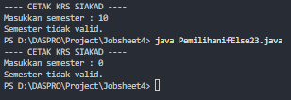
Kalau default dihapus Program tetap bisa di-run, tapi kalau ada yang ngetik angka selain 1-8 (kayak 0 atau 10), layar komputer bakal kelihatan kosong alias gak nampilin pesan apa-apa.
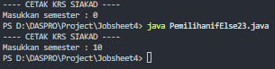
- Ganti tipe data variabel semester menjadi double, lalu compile programnya. Apakah program berhasil dicompile? Tuliskan pesan error yang muncul dan jelaskan penyebabnya. Sebutkan tipe data apa saja yang boleh digunakan sebagai ekspresi pada switch!
Jawab : Tidak berhasil, program gagal dicompile dan memunculkan pesan error.
Penyebabnya: Java tidak mengizinkan tipe data desimal kayak double atau float dipakai di dalam switch-case karena angka desimal itu kadang nilainya kurang akurat rawan error saat dicocokkan.
Tipe data yang boleh digunakan sebagai ekspresi switch Cuma tipe data angka bulat (int, byte, short), huruf/karakter (char), teks (String).

- Buat file baru dengan nama PemilihanIfElseNoPresensi.java. Ubah program cetak KRS yang menggunakan SWITCH-CASE tersebut ke dalam bentuk IF - ELSE IF - ELSE, dengan ketentuan keluaran program harus sama persis dengan versi SWITCH-CASE, termasuk untuk masukan yang tidak valid. Menurut Anda mana yang lebih mudah dibaca untuk kasus ini, dan mengapa?
Jawab : Menurut saya yang lebih mudah dibaca yaitu program dengan versi SWITCH-CASE karena yang IF-ELSE IF-ELSE lebih berantakan dan repetitif.
Gambar ada di bawah
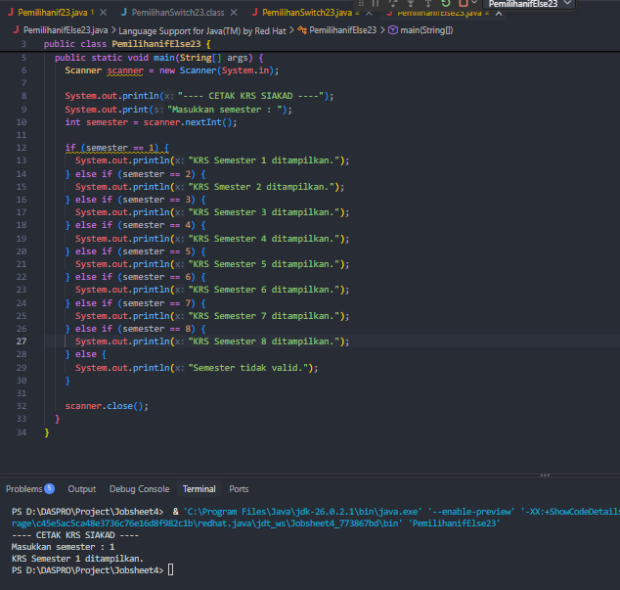

Tugas
- Buka kembali file PemilihanIfNoPresensi.java. Ubah struktur pemilihan IF-ELSE pada program tersebut menjadi Ternary Operator, dengan ketentuan:
- Hasil keputusan ditampung terlebih dahulu ke dalam sebuah variabel bertipe String bernama pesan, kemudian dicetak menggunakan satu perintah System.out.println()
- Keluaran program harus sama persis dengan program aslinya
- Simpan dengan nama file Tugas1PemilihanNoPresensi.java Menurut Anda, kapan Ternary Operator lebih baik digunakan dibanding IF-ELSE, dan kapan sebaiknya tidak?
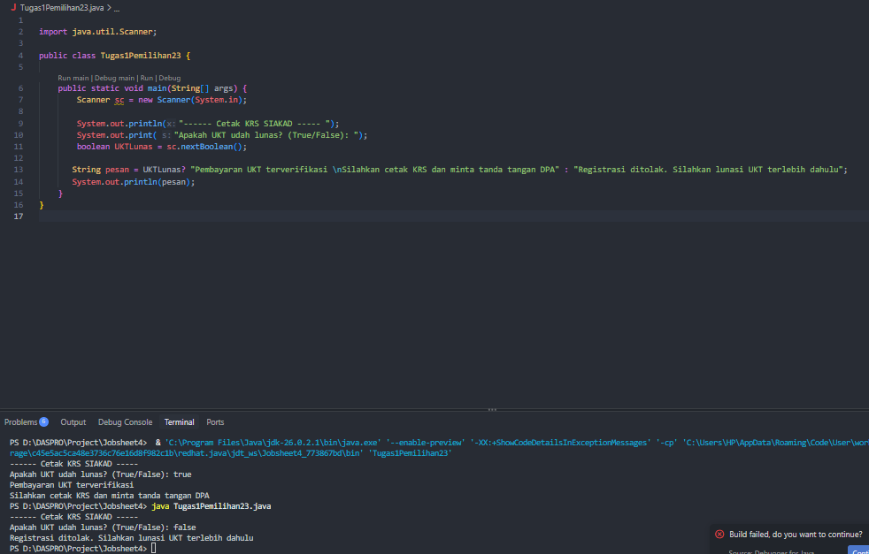
Ternary operator itu cara cepat buat nulis if-else biasa, tapi versi sebaris.
Kapan enaknya memakai ternary operator? Kalau pengecekannya cuma simpel pilihannya cuma dua, bener atau salah dan tujuannya cuma mau masukin teks/nilai ke satu variabel saja. Kapan gak boleh/jangan dipakai?
Kalau kondisinya ribet, bercabang-cabang, atau banyak banget seperti (if di dalam if). Kalau dipaksa pakai ternary operator, bikin pusing kalau nanti ada yang error pada saat di jalankan.

- Perhatikan flowchart berikut.
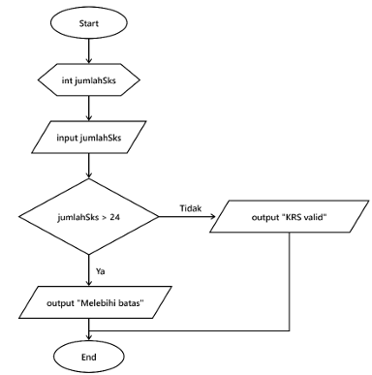

Sebuah sistem KRS memvalidasi jumlah SKS yang diambil mahasiswa, di mana batas maksimal yang diizinkan adalah 24 SKS. Implementasikan flowchart tersebut ke dalam kode program Java menggunakan struktur pemilihan IF-ELSE, lalu simpan dengan nama file Tugas2PemilihanNoPresensi.java!
Jawab :

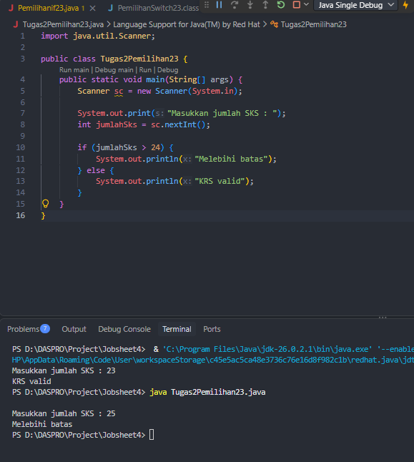

- Pada pertemuan Mata kuliah Dasar Pemrograman, Anda telah membuat flowchart dan pseudocode untuk dua kasus pada slide Latihan (halaman 33). Kini implementasikan keduanya ke dalam bahasa Java, dengan ketentuan sebagai berikut.
- Pada Soal 1 — Sistem Parkir, gunakan struktur pemilihan IF-ELSE dan beri nama file TugasParkirNoPresensi.java
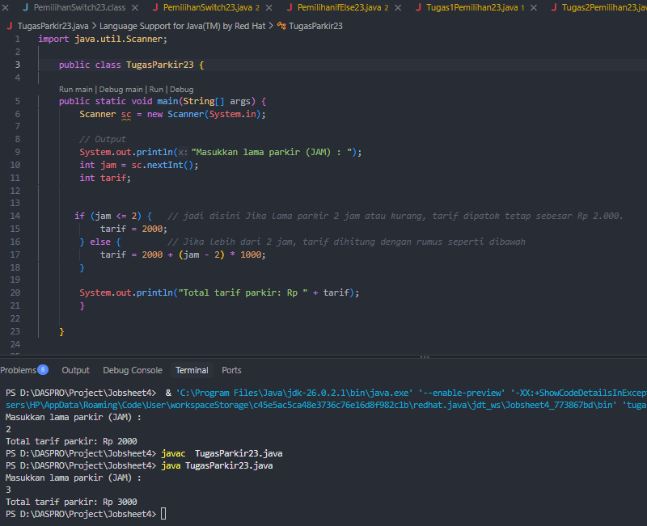

- Pada Soal 2 — Mesin Antrean Akademik, gunakan struktur pemilihan SWITCH-CASE dan beri nama file: TugasAntreanNoPresensi.java. Selain itu, kode program wajib menyertakan bagian default untuk menangani kode di luar 1–4 dengan pesan "Kode layanan tidak tersedia"